**A Dolgozatkészítő programmal szemben támasztott követelmények**

**Általános követelménylista**

1. A követelménylista célja: Jelen követelménylista meghatározza azokat a minimális képességeket és informatikai követelményeket, amelyeket a Megbízott által készített Dolgozatkészítő programnak teljesítenie kell.
2. Általános követelmények: A pénzbeli juttatás igénybevételével használatba vett programnak általánosan és egységesen meg kell felelnie a következő feltételeknek
3. A program részei: A programnak tartalmaznia kell egy regisztrációs felületet, külön a tanároknak és külön a diákoknak. Egy teszt készítő felületet a tanároknak, és egy kitöltő felületet a diákok részére.

Funkcionális specifikáció

1. **Áttekintés**
2. **A rendszer funkciói**
   1. Program
      1. Regisztrációs felület diákoknak
      2. Regisztrációs felület tanároknak
      3. Bejelentkezési felület diákoknak
      4. Bejelentkezési felület tanároknak
      5. Teszt létrehozása felület tanároknak
      6. Teszt kitöltési felület diákoknak
3. **Nem funkcionális követelmények**
   1. Egyszerű kezelhetőség
   2. Egyszerű felület
   3. Kényelmes használhatóság
4. **Interfészek**
   1. Egyszerű színek
   2. Egyértelmű kezelhetőség
   3. 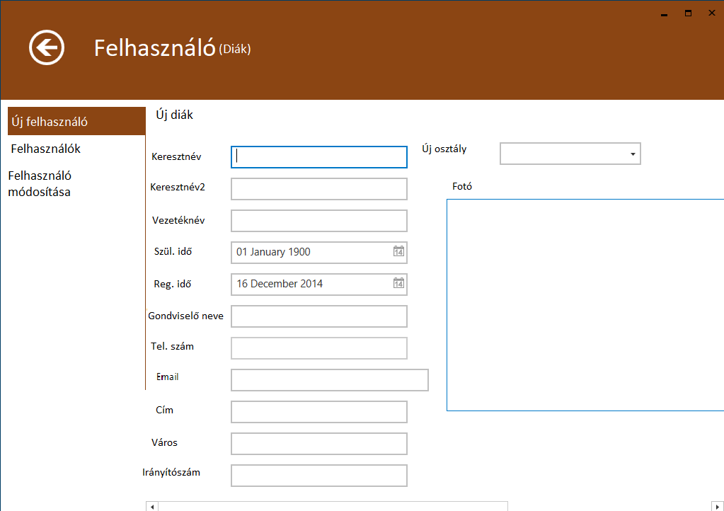Képernyőtervek:

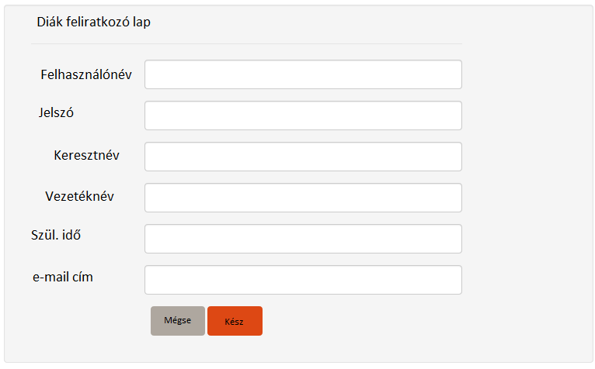

1. **Az alkalmazás működésének áttekintése**
   1. Az elkészített teszteket mentse a program
   2. A tanulók által kitöltött teszteket a program értékelje

**Jegyzőkönyv**

Megbeszélés témája:  
 A program feladatai, működése

Helyszín:  
 1011, Budapest, Példa u. 10  
  
Dátum / Időpont:  
 2017.12.14

Készítette:  
 Szűcs Tibor  
  
Megkapja:  
 Minden résztvevő  
Következő időpont: -

Résztvevők:

|  |  |  |  |
| --- | --- | --- | --- |
| Ügyfél | | Szoftverfejlesztő cég | |
| Név | Beosztás | Név | Beosztás |
| Példa János | Igazgató | Szűcs Tibor | Projektvezető |
| Példa Jánosné | Tanár | Czinege Tamás | Fejlesztő |

Interjúkérdések a Dolgozatkészítő program rendszer-követelményspecifikációjának felállításához. Kérjük, lehető legjobb tudása szerint töltse ki.   
  
Mit gondol, mire jó a Dolgozatkészítő program?  
- A hagyományos papíralapú Dolgozatkészítő rendszer kiváltására.  
  
Milyen előnyöket nyújt a Dolgozatkészítő program?  
- Egyszerűbb osztályzás, egyszerűbb számonkérések, könnyeb lesz a diákoknak is.

Milyen fő funkciókat vár el a programtól?  
- Regisztrálás után a teszt feladása-tanári részről-ez után a diákoknak a teszt kitöltése, végezetül az eredmény kiértékelése.

**Rendszerterv**

A rendszer célja: Egy egységes, áttekinthető, multifunkcionális elektronikus tesztrendszer bevezetése, amely az általános felhasználhatóság érdekében tantárgy- és témaspecifikációt nem tartalmaz. Lehetővé téve ezzel mind a tanár, mind a diák felhasználók tesztekkel kapcsolatos feladatainak megkönnyítését.

Projektterv: A projekt fejlesztéséhez szükséges és rendelkezésre álló erőforrások:

Szoftverfejlesztő: Feladata a megrendelő igényeinek pontos felmérése, a szakmai megbeszéléseken való részvétel, a projekt elkészítésének lépésekre bontása és az azokhoz szükséges időtartalmak meghatározása, valamint az egyes programegységek elkészítése és azok átadása a tesztelő számára.

Tesztelő mérnök: Feladata a szoftverfejlesztő által elkészített program részek tesztelése az általa készített specifikus tesztek felhasználásával és azok dokumentálásával az előre meghatározott határidő betartásával. Valamint a folyamatos kapcsolattartás a megrendelővel és a szoftverfejlesztővel.

A projekt végső átadásának határideje: 2018. 01. 25. A szoftverfejlesztő által meghatározott részfeladatok pontos időtartamát és határidejét az Ütemterv tartalmazza.

***Ütemterv***: A projekt elkészítésének egyes lépései és az azokhoz tartozó pontos határidőket tartalmazza.

Igények felmérése, a megrendelő által meghatározott célok és alapkövetelmények ismertetése, megbeszélése, valamint a szükséges dokumentációk elkészítése. Határidő: 2017. december 15.

Az elkészítéshez szükséges erőforrás és ár kalkuláció elkészítése és elküldése az ajánlatkérő részére. Határidő: 2017. december 17.

A program tervezet ismertetése és amennyiben szükséges további módosítások, igények felmérése. Határidő: 2017. december 21.

A regisztrációkkal és beléptetésekkel kapcsolatos részfeladatok elkészítése. Határidő: 2017. december 25.

A tesztelő által készített egységtesztek lefuttatása a regisztrációs programrészekhez, az esetlegesen felmerülő hibák kijavítása. Határidő: 2017. december 28.

A program tanároldali részegységének elkészítése, az előre meghatározott követelményeknek megfelelően. Határidő: 2018. január 1.

A tesztelő által készített egységtesztek lefuttatása az tanároldali programrészekhez, az esetlegesen felmerülő hibák kijavítása. Határidő: 2018. január 3.

A program diákoldali részegységének elkészítése, az előre meghatározott követelményeknek megfelelően. Határidő: 2018. január 5.

A tesztelő által készített egységtesztek lefuttatása a diákoldali programrészekhez, az esetlegesen felmerülő hibák kijavítása. Határidő: 2018. január 7.

Az elkészült program interfészének igényre szabása, amennyiben szükséges újabb megbeszélés megtartása, a szükséges dokumentációk elkészítése. Határidő: 2018. január 10.

A szükséges módosítások végrehajtása, az utólagosan felmerült igények beillesztése a programba. Határidő: 2018. január 16.

Az elkészült program tesztelése, az esetleges hibák kijavítása, majd szükség esetén újabb tesztek végrehajtása. Határidő: 2018. január 20.

A projekt műszaki dokumentációjának és egyéb okmányainak elkészítése. Határidő: 2018. január 23.

A kész projekt átadása a megrendelő számára. Határidő: 2018. január 25.

A kiváltandó folyamat modellje: A megrendelőnél jelenleg a papíralapon történő vizsgáztatás van érvényben. A tanár a diákok számára összeállítja a vizsga feladatsorát, melyet kinyomtat és a tesztírást követően egyenként kijavít.

Követelmények: A jelen folyamat időigényessége, gazdaságtalansága és kényelmetlensége miatt szükségessé vált a korszerűsítés, amihez a készülő programnak tartalmaznia kell egy regisztrációs felületet, külön a tanároknak és külön a diákoknak. Egy teszt készítő felületet a tanároknak, és egy kitöltő felületet a diákok részére.

Fizikai környezet: A szoftver a megrendelő által használt Microsoft Windows 10 felületre készül.

Fejlesztési nyelv: C#

Keretrendszer: .NET

Fejlesztő környezet: Microsoft Visual Studio

**TESZTELÉSI TERV**

|  |  |  |  |  |
| --- | --- | --- | --- | --- |
| **Változtatások jegyzéke** | | | | |
| **Verzió** | **Dátum** | **Készítette** | **Jóváhagyta** | **Megjegyzés** |
| **1.0** | **2017.12.20** | **Czinege Tamás** | **Szűcs Tibor** | **Első változat** |

# Bevezetés

* Teszteset: önálló, zárt tesztelési forgatókönyv, a tesztelés menetének legkisebb, tovább nem bontható egysége
* Negatív teszteset: sikertelen működésre, műveletre vonatkozó, jellemzően tervezett hibaüzenettel záruló teszteset
* Pozitív teszteset: sikeres működésre, műveletre vonatkozó teszteset
* Tesztelési jegyzőkönyv: olyan – táblázatos szerkezetű – jegyzőkönyv, amelyben az egyes tesztesetek végkimenetele kerül rögzítésre

## Tesztelési terv hatóköre, célja

A tesztelési terv célja a tesztelés teljes körűségének biztosítása, a tesztelés során alkalmazott eljárások és megoldások meghatározásával.

A teszt végrehajtásáért a projekt menedzser felel Szűcs Tibor, és a tesztcsapat hajtja végre.

## Elvárások

Az alábbi alap elvárások képezik ennek a teszttervnek az alapját:

* Az olvasó ismeri az alapdokumentumokat, amelyek meghatározzák a rendszert.

.

* A tesztprogram az ebben a dokumentumban meghatározott tesztterv alapján fut.

# Szükséges erőforrások

Ez a fejezet a teszteléshez szükséges erőforrásokat fejti ki.

Részei:  
Acer Timeline X:

* Intel® Core® i5® M480 @2,6 GHz
* 4,00 GB RAM
* 500 GB HDD
* Windows 10 64 bit

## Feladatkörök és felelősségek

|  |  |  |
| --- | --- | --- |
| **Feladatkörök és felelősségek** | | |
| **Feladatkör** | **Felelősség/tevékenység** | **Személy** |
| **Tesztelő:** | * A teszt végrehajtása * Észrevételek dokumentálása * Teszt dokumentáció archiválása | Czinege Tamás |
| **Felülvizsgáló:** | A Felülvizsgáló az észrevételek elemzi és megoldást javasol. | Szűcs Tibor |
| **Teszt-koordinátor:** | * Teszt terv készítése * A tesztterv jóváhagyatása a projektmenedzserrel * Teszt forgatókönyvek létrehozása * Inkonzisztenciák kezelése * Helyes és időbeni hibakezelés * Szükség esetén problémák eszkalálása a projekt menedzsernek * Végső riport készítése * Teszt dokumentum archiválása * Az észrevételek státuszának követése, ill. dokumentálása | Czinege Tamás |
| **Projektvezető:** | * Teszt terv jóváhagyása | Szűcs Tibor |

# Tesztelési terv

Ez a fejezet leírja a teszt típusát, a metodológiáját és a riport készítés módszerét. Emellett meghatározza a teszt elvárásokat, a teszt-esetek elvárt eredményeit, sikerességének kritériumait, a kockázatok kezelését és a hatáskörön kívül eseteket.

## Funkcionális teszt

Ebben a fejezetben a funkcionális követelmények tesztelésének forgatókönyveit és teszt jegyzőkönyveit ismertetjük, funkció csoportonkénti bontásban. A tesztelés során az elvégzett tesztesetek teszt jegyzőkönyvei a következőképpen kerülnek kitöltésre:

- az „Elvárt működés” érték mellett pozitív/negatív tesztesetként van hivatkozva és színnel megerősítve(zöld/piros) , hogy a teszt a várt eredménnyel, vagy nem várt eredménnyel zárult

# Funkcionális teszt

|  |  |
| --- | --- |
| Pozitív teszteset: a felhasználó az adott gombra történő kattintással kiválasztja, hogy regisztrál | |
| Navigálás: | Kezdőoldal 🡪 regisztráció gomb |
| Elvárt eredmény: regisztrációs mező megjelenik | |

|  |  |
| --- | --- |
| Pozitív teszteset: a felhasználó az adott mezőket kitöltve regisztrál | |
| Navigálás: | Regisztrációs mező 🡪 adatok kitöltése |
| Elvárt eredmény: a felhasználó visszaugrik a bejelentkező oldalra | |

|  |  |
| --- | --- |
| Pozitív teszteset: a felhasználó az adott gombra ( bejelentkezés) történő kattintással kiválasztja, hogy be szeretne jelentkezni | |
| Navigálás: | kezdőoldal 🡪 bejelentkezés gomb |
| Elvárt eredmény: a bejelnetkezési ablak megjelenik | |

|  |  |
| --- | --- |
| Pozitív teszteset: a felhasználó az adott mezőket kitöltve bejelentkezik | |
| Navigálás: | Bejelentkezési mező 🡪 adatok kitöltése |
| Elvárt eredmény: a felhasználó belép a dolgozatkészítő rendszerbe | |

|  |  |
| --- | --- |
| Pozitív teszteset: a felhasználó a teszt készítése gombra történő kattintással kiválasztja, hogy tesztet szeretne készíteni | |
| Navigálás: | Főoldal 🡪 Teszt készítése gomb |
| Elvárt eredmény: a felhasználó feltölti a tesztet kérdésekkel és a válaszokkal | |

|  |  |
| --- | --- |
| Pozitív teszteset: a felhasználó a teszt kitöltése gombra történő kattintással kiválasztja, hogy a tesztet szeretne kitölteni | |
| Navigálás: | Főoldal 🡪 Teszt kitöltése gomb |
| Elvárt eredmény: a képernyőn megjelenik a teszt kitöltő felület. | |

|  |  |
| --- | --- |
| Pozitív teszteset: a felhasználó kitölti a tesztet majd a kész gombra kattint | |
| Navigálás: | teszt kitöltő felület.🡪 kész gomb |
| Elvárt eredmény: felhasználó előtt megjelenik a válaszok eredménye | |

|  |  |
| --- | --- |
| Pozitív teszteset: a felhasználó a teszt feladása gombra történő kattintással kiválasztja, hogy a tesztet elkészítette | |
| Navigálás: | Tesztkészítő lap 🡪 Teszt feladása gomb |
| Elvárt eredmény: a felhasználó feltölti a tesztet. | |

|  |  |
| --- | --- |
| Pozitív teszteset: a felhasználó kitölti a tesztet majd a kész gombra kattint | |
| Navigálás: | teszt kitöltő felület.🡪 kész gomb |
| Elvárt eredmény: felhasználó előtt megjelenik a válaszok eredménye | |

# Tesztjegyzőkönyv

|  |  |
| --- | --- |
| **Tesztelési jegyzőkönyv\*** | |
| **A teszt-eset leírás és célja:** | a program megfelelő működésének vizsgálata |
| **A tesztelés dátuma és időpontja:** | 2017.12.20. 13:00 |
| **A tesztet végző személy:** | Czinege Tamás |
| **A teszt-eset elvárt eredménye:** |  |
| **A tesztelés eredménye:** | * ***Megfelelt*** * Nem felelt meg * Megfelelt megjegyzésekkel |
| **Megjegyzések:** | - |

|  |  |
| --- | --- |
| **Tesztelést elvégezte** | |
| **Név:** | Czinege Tamás |
| **Beosztás:** | tesztelő |
| **Dátum:** | 2017.12.20. |

**Jóváhagyások**

|  |  |
| --- | --- |
| **Jóváhagyó** | |
| **Név:** | Szűcs Tibor |
| **Beosztás:** | Projektvezető |
| **Dátum:** | 2017.12.21. |

# Tesztelési jelentés

|  |  |
| --- | --- |
| **Tesztelési jelentés\*** | |
| **A hivatkozott tesztjegyzőkönyvek rövid leírása és eredménye:** | A programtól elvárt funkciók működnek. |
| **A tesztelések eredménye:** | * ***Megfelelt*** * Nem felelt meg * Megfelelt megjegyzésekkel |
| **Megjegyzések:** | - |

|  |  |
| --- | --- |
| **Tesztelést elvégezte** | |
| **Név:** | Czinege Tamás |
| **Beosztás:** | tesztelő |
| **Dátum:** | 2017.12.20 |

**Jóváhagyások**

|  |  |
| --- | --- |
| **Jóváhagyó** | |
| **Név:** | Szűcs Tibor |
| **Beosztás:** | Projektvezető |
| **Dátum:** | 2017.12.21 |